Приложение № 1
к документации об аукционе на право
заключения договора купли-продажи
лесных насаждений

Предмет аукциона № 7

Начальная цена предмета аукциона: 84 312 руб. 79 коп.
Кадастровый номер: 21:06:000000:0077
Кирское лесничество
Кирское участковое лесничество

Номер лесного квартала |  | Номер лесотакса-ционного выдела-делянки | Площадь лесосеки, га | Хозяйство, преобла-дающая порода | Породы | Объем, куб. метров
 |  |  |  |  |  | Деловая |  |  |  | Дрова | Хворост-неликвид | Итого
 |  |  |  |  |  | Круп-ная | Сред-  няя | Мел-  кая | Итого | Дрова | Хворост-неликвид
86 |  | 3 | 3,5 | м/л | ель | 3 | 5 | 1 | 9 |  |  | 9
 |  |  |  |  | береза | 54 | 147 | 44 | 245 | 174 |  | 419
 |  |  |  |  | дуб | 1 | 1 |  | 2 |  |  | 2
 |  |  |  |  | липа | 30 | 192 | 33 | 255 | 30 |  | 285
 |  |  |  |  | итого | 88 | 345 | 78 | 511 | 204 |  | 715

ПЛАН ЛЕСНОГО УЧАСТКА
Местоположение: Чувашская Республика, Кирское лесничество, Кирское участковое лесничество, квартал 86

Вид разрешенного использования: заготовка древесины

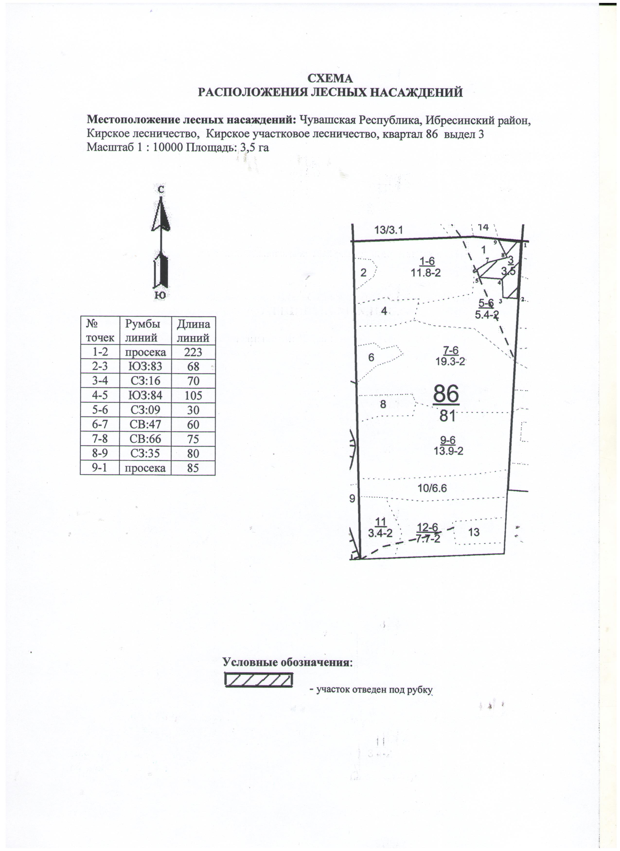

Таксационное описание лесных насаждений,
выставляемых на аукцион на право заключения
договора купли-продажи лесных насаждений
Наименование  участкового лесничества | №  кв. | №  выд. | Площадь,  га | Состав  насаждения | Возраст | Бони-  тет | Общий  запас вырубаемой древесины,  куб.м.
Кирское | 86 | 3 | 3,5 | 7Б2Ос1Е+Лп | 70 | 1 | 715

Характеристика лесных насаждений
га

Общая площадь - всего | в том числе
Общая площадь - всего | лесные земли |  |  |  |  | нелесные земли
Общая площадь - всего | покрытые лесной растительностью - всего | в том числе покрытые лесными культурами | лесные питомники, плантации | непокрытые лесной растительностью | итого | дороги | просеки | боло-та | дру-гие | ито-го
3,5 | 3,5 |  |  |  | 3,5

Целевое назначение лесов | Номер квартала (выдела) | Преобладающая порода | Площадь, га/  запас вырубаемой древесины, куб. м | в том числе по группам возраста древостоя, га / куб. м
 |  |  |  | молодняки | средневозрастные | приспевающие | спелые и перестойные
Кирское участковое лесничество
Эксплуатационные леса | 86/3 | береза | 3,5/715 |  |  |  | 3,5/715

